Татарстан Республикасы  ЮТАЗЫ МУНИЦИПАЛЬ РАЙОНЫ  ЮТАЗЫ АВЫЛ БАШКАРМА КОМИТЕТЫ  423962, Ютазы авылы,  Дмитров урамы, 2  тел. 4-00-91  факс: 8 (85593) 4-00-93 |  | Республика Татарстан  ЮТАЗИНСКИЙ СЕЛЬСКИЙ ИСПОЛНИТЕЛЬНЫЙ КОМИТЕТ ЮТАЗИНСКОГО МУНИЦИПАЛЬНОГО РАЙОНА  423962 с. Ютаза,  ул. Дмитрова, д.2  тел. 4-00-91  факс: 8 (85593) 4-00-93

ПРОЕКТ

КАРАР ПОСТАНОВЛЕНИЕ
№__ от «__» декабря 2016г.

Об утверждении плана
социально-экономического развития Ютазинского сельского поселения Ютазинского муниципального района Республики Татарстан на 2016-2021 гг. и на период до 2030 года

В соответствии с Федеральными законами от 06.10.2003 г. № 131-Ф3 «Об общих принципах организации местного самоуправления в Российской Федерации» и от 28.06.2014 г. № 172-ФЗ «О стратегическом планировании в Российской Федерации», Законом Республики Татарстан от 16.03.2015 г. № 12-ЗРТ «О стратегическом планировании в Республике Татарстан», исполнительный комитет Ютазинского сельского поселения Ютазинского муниципального района Республики Татарстан постановляет:
1.Утвердить план социально-экономического развития Ютазинского сельского поселения Ютазинского муниципального района Республики Татарстан на 2016-2021 гг. и на период до 2030 года согласно приложению.
2. Обнародовать настоящее постановление на специально оборудованном информационном стенде, расположенном по адресу: с.Ютаза, ул.Дмитрова, 2 и путем размещения на «Официальном портале правовой информации Республики Татарстан» по веб-адресу: http://pravo.tatarstan.ru; официальном сайте Ютазинского муниципального района в информационно-телекоммуникационной сети Интернет по веб-адресу: www.yutaza.tatar.ru
3. Контроль за исполнением данного постановления оставляю за собой.

Глава Ютазинского
сельского поселения: Г.Г. Сафиуллина

План
социально-экономического развития Ютазинского сельского поселения Ютазинского муниципального района Республики Татарстан на 2016-2021 гг. и на период до 2030 года на 15 л.

Декабрь, 2016 г.

Содержание

1. Общие положения 4
2. Характеристика социально-экономического положения Ютазинского сельского поселения 4
3. Основные проблемы социально-экономического развития Ютазинского сельского поселения …………………………………………...10
4. План мероприятий по решению проблем социально-экономического развития Ютазинского сельского поселения………………………………12

1. Общие положения
План социально-экономического развития Ютазинского сельского поселения (далее – План) разработан в соответствии с поручением Президента Республики Татарстан от 16.11.2015 № ПР-373 в рамках реализации Стратегии социально-экономического развития Республики Татарстан на период до 2030 года, а также в целях подготовки Стратегии социально-экономического развития Ютазинского муниципального района на 2016-2021 гг. и на период до 2030 года (далее – Стратегия ЮМР). Период, на который разрабатывается План, определен в Стратегии ЮМР.
Учитывая высокий уровень неопределенности социально-экономических и общественно-политических процессов в стране и республике, основная часть мероприятий сконцентрирована в период 2016-2017 гг. В дальнейшем предполагается, что на основе результатов выполнения мероприятий за истекший период, а также результатов реализации Стратегии ЮМР будет уточняться перечень мероприятий на следующий период.
Перечень мероприятий содержит информацию о сроках выполнения работ, центрах ответственности и планируемых объемах финансовых ресурсов, которые могут корректироваться в процессе реализации мероприятий, а также исходя из возможностей местного и республиканского бюджетов.

2. Характеристика социально-экономического положения Ютазинского сельского поселения
Площадь поселения составляет 7212,4га, площадь покрытая лесом – 1288 га., площадь земель сельскохозяйственного назначения – 4673,71 га. Общая численность Ютазинского СП составляет 2467 человек, из них трудоспособного – 1382 человек, экономически активного -448 человека, в возрасте до 3 лет – 41 человек, с 3-7 лет – 128человека, 7-17 лет - 294 человек, до 55 лет женщин – 603, до 60 мужчин – 749.
Ютазинское поселение является многонациональным, в нем проживают татары –2033 человек, русские – 418 человек, немцы, башкиры и др. Численность населения по перечисленным населенным пунктам представлена в таблице 1.

Таблица 1
Численность жителей в населенных пунктах ЮТАЗИНСКОГО СП ЮМР
по состоянию на 01.01.2016 г.
№ | Наименование населенных пунктов | Численность населения, чел. | в том числе
№ | Наименование населенных пунктов | Численность населения, чел. | татары | русские | прочие
1 | С.Ютаза | 2145 | 1749 | 362 | 58
2 | П. Малиновка | 30 | 1 | 29 | 0
3 | Д. Каркале | 29 | 31 | 0 | 0
4 | Д. Ик | 131 | 119 | 9 | 1
5 | Д. Алма-Ата | 83 | 97 | 2
6 | П. Ютазинская кумысолечебница | 49 | 36 | 16 | 1
 | ВСЕГО | 2467 | 2033 | 418 | 60

Демографические показатели
Наименование показателя | 2011г. | 2012г. | 2013г. | 2014г. | 2015г.
Численность постоянного населения (на начало года) - всего: | 2537 | 2538 | 2548 | 2555 | 2546
Число родившихся за год | 27 | 34 | 25 | 15 | 17
Число умерших за год | 44 | 36 | 33 | 35 | 41
Естественный прирост(+), убыль (-) населения | -17 | -2 | -8 | -20 | -24
Число прибытий за год | 69 | 123 | 115 | 80 | 85
Число выбытий за год | 69 | 61 | 52 | 88 | 81
Миграционный прирост(+), снижение (-) населения 1) | 0 | +62 | +63 | -8 | +4
Уровень рождаемости, на 1000 чел. | 10,64 | 13,39 | 9,8 | 5,8 | 6,6
Уровень смертности, на 1000 чел.
Естественный прирост (убыль), на 1000 человек
Ютазинского сельское поселение (далее – ЮСП) состоит из 3 населенных пунктов, их территориальное расположение представлено на рисунке 1.
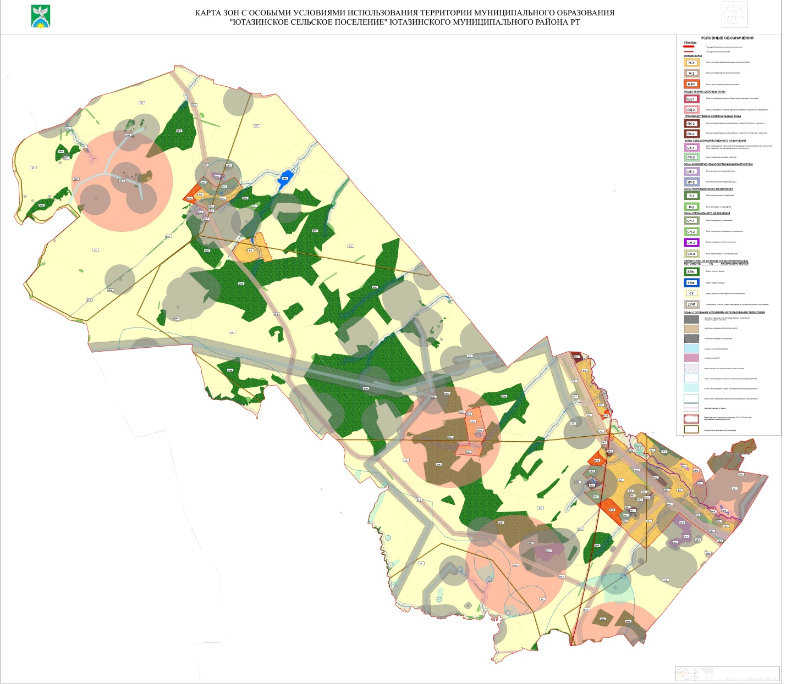
Рисунок 1. Территориальное расположение ЮСП и его населенных пунктов

Общая протяженность дорог - составляет 38,7 км, из них: - регионального значения - 6 км., местного значения – 34,7 км.
Основной отраслью экономики поселения является сельское хозяйство. Поселение представлено следующими сельхозформированиями:
-КФХ «Вафауллин А.А.»
-КФХ «Халиуллин Р.Н.»
-семейная ферма «Вафауллин А.А.»
- КФХ «Закирова Л.Р.»

За ними закреплено 5545 гектаров сельскохозяйственных земель и 1243 голов крупного рогатого скота.
Сельское хозяйство ориентировано на отрасли животноводства - молочно-мясное скотоводство, возделываются яровая пшеница, озимая рожь, ячмень, овес.
Основные виды выпускаемой продукции сельхозформированиями на территории Ютазинского СП перечислены в таблице 2.
Таблица 2
Вид выпускаемой продукции, объем реализации в 2015 году

№ | Наименование продукции | Объем производства продукции ЮСП, тонн | Объем производства продукции ЮМР, тонн | Доля объема производства продукции ЮСП в производстве продукции ЮМР, %
1 | Молоко
2 | Мясо
3 | Зерновые

Сфера торговли в поселении представлена 14 магазинами стационарной торговли. Сеть общественного питания включает 1 кафе. Социальную функцию по обеспечению товарами жителей труднодоступных и малочисленных населенных пунктов выполняют 1.
В тех населенных пунктах района, где нет стационарных объектов торговли, работает 1 передвижное средство развозной торговли (автолавка).

На территории поселения имеется 972 личных подсобных хозяйств, за которыми закреплено 322 голов крупного рогатого скота, в том числе 110 голов дойного стада.
В Ютазинском сельском поселении имеется 1 средне общеобразовательная школа, где обучается 316 детей. Дети обучаются в одну смену с 1-го по 11-й классы. Подвоз учащихся в базовую школу осуществляется на школьном автобусе из 6 населенных пунктов, также в д. Алма-Ата имеется начальная школа, которая является филиалом Ютазинской СОШ, в ней обучаются 3 детей. В с. Ютаза действует 1 детское дошкольное учреждение, в котором насчитывается 95 детей.
Оказание лечебно-профилактической помощи жителям поселения осуществляют: Ютазинская участковая амбулатория, в которой работают работников и 1 фельдшерско-акушерский пункт, расположенный в д. Алма-Ата.
На территории поселения имеются 2 сельских Домов культуры, в которых работают 6 человек. На базе сельского Дома культуры работают фольклорный клуб «Замандаш», «Ветеран». Ежегодно в клубных учреждениях района проводится более 350 культурно-массовых мероприятий. В поселении имеются 2 библиотеки. В зону обслуживания библиотек входит 6 населенных пункта.
Документный фонд библиотек составляет 38000 экземпляров, в том числе:
- книг 38 000 экземпляров;
- аудиовидеокассет – 30 экземпляров;
В Ютазинском поселении не остается без внимания оздоровлению населения путем приобщения различных категорий к регулярным занятиям физической культурой и спортом.
В поселении функционируют спортивные секции детско-юношеской спортивной школы «Олимп» и боксерский зал. Имеется спортзал, хоккейный корт, 2 спортивные и 1 игровая площадки.
Для реализации стремления людей к позитивным изменениям в образе жизни способствует лыжно-спортивная база «Кумыс-тау».
В зимний период работает каток. В поселении культивируются 7 видов спорта. Наиболее результативно и планомерно развиваются: лыжные гонки, гиревой спорт, волейбол, футбол, бокс.
Молодежная политика, политика в сфере физической культуры и спорта является немаловажным направлением в деятельности главы сельского поселения. Мероприятия, направленные на развитие физической культуры и спорта ежегодно повышают охват населения, занимающегося физкультурой и спортом.
Таблица 3
Характеристика социальной инфраструктуры ЮСП
№ | Наименование | Количество
1 | Учреждения образования (школы) | 2
2 | Дома культуры и сельские клубы | 2
3 | Детские дошкольные учреждения | 1
4 | ФАП | 1
5 | Спортивные сооружения | 4
6 | Библиотека | 2

Уровень бюджетной обеспеченности Ютазинского СП составляет 100 процентов, так как на республиканском уровне бюджеты муниципальных образований сбалансированы. Вместе с тем, собственных налогов в бюджете Ютазинского СП всего лишь 25 процентов.
Динамика исполнения консолидированного бюджета
по Ютазинскому сельскому поселению
Таблица 4

Доходы | Расходы
2011
7420,4 т.р. | 6950,4 т.р.
Профицит 470,0 руб.
2012
9699,2 т.р. | 9165,1 т.р.
Профицит 534,1 т.р.
2013
5451,4 т.р. | 5509,2 т.р.
Дефицит 57,8
2014
6002,8 т.р. | 6179,2 т.р.
Дефицит 176,4
2015
7836,3 т.р. |  | 7760,8 т.р.
Профицит 75,5 т.р.

Таблица 5
Динамика самодостаточности
Ютазинксого сельского поселения 2010-2015 годы
Наименование | Ед.изм | Фактическое значение по годам
Наименование | Ед.изм | 2010 г. | 2011 г. | 2012 г. | 2013 г. | 2014 г. | 2015г.
Доля налоговых и неналоговых доходов в общем объеме доходов | % | 28,10 | 23,65 | 21,18 | 50,23 | 45,62 | 29,35

Расходная часть бюджета в 2015 году увеличилась по сравнению с 2014 г. на 25,5% и составила 7760,8 тыс. рублей.
Расходы социальной сферы в консолидированном бюджете занимают в 2010-2015 годах от 60% до 80%. В расходной части бюджета ежегодно увеличиваются первоочередные и социально значимые расходы, растет социальная направленность бюджета.

3. Основные проблемы социально-экономического развития Ютазинского СП

-

Перечень основных проблем и их оценка их значимости приведена в таблице 6.

Таблица 6
Основные проблемы Ютазинского СП
№ | Наименование проблемы | Значимость проблемы по десятибалльной шкале
1 | Отток трудоспособного населения | 5
2 | Снижение рождаемости | 4
3 | Высокая смертность | 4
4 | Низкий уровень обеспеченности жильем | 1
5 | Низкий уровень доходов, в т.ч. заработной платы | 7
6 | Отсутствие рабочих мест | 8
7 | Низкая закупочная цена продукции, производимой ЛПХ, и местными фермерами. Отсутствие консолидированной позиции СП ЮМР в реализации продукции | 9
8 | Низкий уровень активности ЛПХ | 4
9 | Нехватка квалифицированных кадров | 2
10 | Недостаточная обеспеченность сельскими клубами | 0
11 | Низкий уровень пенсий | 8
12 | Отсутствие достаточного количества дорог с твердым покрытием | 7
13 | Износ инженерной и социальной инфраструктуры | 4
14 | Отсутствие генерального плана населенных пунктов сельского поселения | 10
15 | Снижение объемов розничной торговли, недостаточный ассортимент продукции и слабая техническая оснащенность магазинов | 3

4. План мероприятий по решению проблем социально-экономического развития Ютазинского СП
План мероприятий по решению вышеуказанных проблем представлен в таблице 7.
Таблица 7
План мероприятий

№ | Наименование мероприятия | Сроки исполнения | Ответственные исполнители | Ресурсное обеспечение
1 | Сформировать модели поведения, способствующие сохранению здоровья у населения и снижению развития заболеваний | 2016-2030гг. | Ютазинское СП, Исполнительный комитет ЮМР РТ, ГАУЗ «Уруссинская ЦРБ» | -
2 | Организация и оказание содействия в проведении выездных проф. осмотров на сельхозпредприятиях поселения | 2016-2030гг. | Ютазинское СП, Исполнительный комитет ЮМР РТ, ГАУЗ «Уруссинская ЦРБ» | -
3 | Провести диспансеризацию населения Ютазинского СП | 2016-2021гг. | Ютазинское СП, Исполнительный комитет ЮМР РТ, ГАУЗ «Уруссинская ЦРБ» | -
4 | Провести профилактические, молодежные акции, круглые столы, встречи, семинары для профилактики наркотизации, с целью повышения мотивации подростков к ведению здорового образа жизни | ежегодно | Ютазинское СП, Исполнительный комитет ЮМР РТ, ГАУЗ «Уруссинская ЦРБ», МКУ Отдел образования ЮМР, Отдел молодежи и спорта ЮМР | -
5 | Оказание содействия в проведение ежемесячных рейдов совместно с сотрудниками Госалкогольной , РОВД, инспекции по выявлению случаев продажи нелегального алкоголя | 2016-2030гг. | Глава Ютазинского СП, Исполнительный комитет ЮМР РТ, Госалкогольная инспекция (по согласованию), РОВД | -
6 | Обеспечение потребности в земельных участках для жилищного строительства | 2016-2030гг. | Глава Ютазинского СП, Исполнительный комитет ЮМР РТ, Министерство строительства ЖКХ РТ (по согласованию)
7 | Рекультивация нарушенных земель | 2016-2030 гг. | Исполнительный комитет Ютазинского муниципального района Республика Татарстан
8 | Инвентаризация и формирование реестра незадействованных производственных площадей, в том числе и земельных участков | постоянно | Глава Ютазинского СП , Исполнительный комитет ЮМР РТ | -
9 | Улучшить состояние автомобильные дорог за счет самообложения граждан и участия в программе Дорожного Фонда | 2016-2021гг | Глава Ютазинского СП , Исполнительный комитет ЮМР РТ, Министерство строительства ЖКХ РТ (по согласованию | -
10 | Снизить негативное влияние на экологию путем озеленения территорий | 2016-2021гг | Глава Ютазинского СП , Исполнительный комитет ЮМР РТ, сельхозформирования СП | -
11 | Инициировать участие в республиканских программах развития СМСП («Лизинг-Грант») и участие молодых (начинающих) предпринимателей в бизнес-проекте «Фабрика предпринимательства» для реализации своих бизнес-идей | 2016-2030гг. | Глава Ютазинского СП , Исполнительный комитет ЮМР РТ, Министерство экономики РТ (по согласованию) | -
12 | Инициировать участие в государственных программах для обеспечения молодых специалистов доступным жильем на селе | 2017-2020 г.г | Глава Ютазинского СП, Исполнительный комитет ЮМР, Министерство строительства, архитектуры и ЖКХ РТ | -
13 | Создать условия для реализации программы по развитию ЛПХ, оказание поддержки на всех этапах | 2016-2018 г.г. | Глава Ютазинского СП, Исполнительный комитет ЮМР РТ
14 | Реализация инвестиционного проекта по строительству семейных ферм |  | Глава Ютазинское СП, Исполнительный комитет ЮМР РТ
15 | Подготовка предложений по созданию единого оператора реализации с/х продукции ЮМР | 2017 г. | Глава Ютазинского СП, Исполнительный комитет ЮМР РТ | -
16 | Проведение опроса среди трудоспособного населения Ютазинского СП об информированности о поддержке МСП, а также заинтересованности в создании собственного бизнеса на территории Ютазинского СП или ЮМР | 2017 г. | Глава Ютазинского СП, Исполнительный комитет ЮМР РТ | -
17 | Проведение анализа емкости рынка по ключевым группам товаров Ютазинского СП | 2017 г. | Глава Ютазинского СП, Исполнительный комитет ЮМР РТ
18 | Обеспечение участия населения Ютазинского СП в мероприятиях, реализуемых в рамках повышения финансовой грамотности населения | 2017-2020гг. | Глава ЮтазинскогоСП, Исполнительный комитет ЮМР РТ
19 | Подготовка предложений о проведении выездных приемов и консультаций для маломобильных групп населения специалистами ЦРБ ЮМР и медицинских учреждений г.Казани | 2017-2020гг. | Глава Ютазинского СП, Исполнительный комитет ЮМР РТ
20 | Подготовка предложений и разработка механизмов привлечения пенсионеров к активному участию в развитии ЛПХ | 2017-2020гг | Глава Ютазинского СП, Исполнительный комитет ЮМР РТ
21 | Провести реконструкцию и строительство сетей водоотведения в населенных пунктах путем участия в Федеральной целевой программе «Чистая вода» | 2016-2020 г.г. | Глава Ютазинского, Исполнительный комитет ЮМР РТ, Министерство строительства и ЖКХ РТ (по согласованию)
22 | Ремонт и строительство водонапорной сети | 2016-2020 г.г. | Глава Ютазинского СП | 150 000
23 | Инициировать участие КФХ, семейных ферм и граждан ЛПХ в Программе «Лизинг-Грант», | 2016-2021гг. | Глава Ютазинского СП, Исполнительный комитет ЮМР РТ, УСХиП в ЮМР (по согласованию), ИК ЮМР, ГБУ Центр занятости населения ЮМР (по согласованию), Министерство экономики РТ (по согласованию) | -
24 | Увеличение поголовья КРС путем строительства новых ферм | 2016-2019гг | Глава Ютазинского СП, Исполнительный комитет ЮМР РТ, УСХиП в ЮМР (по согласованию), ИК ЮМР, ГБУ Центр занятости населения ЮМР (по согласованию), МСХиП РТ (по согласованию)
25 | Поддержка развития предпринимательства на селе путем оказания помощи в создании КФХ, ИП, семейных ферм, в т.ч. и при оформлении земельных участков и зданий | 2016-2021гг. | Глава Ютазинское СП, Исполнительный комитет ЮМР РТ, УСХиП в ЮМР (по согласованию), ИК ЮМР, ГБУ Центр занятости населения ЮМР (по согласованию), МСХиП РТ (по согласованию)
26 | Обновление парка сельскохозяйственной техники | 2016-2021гг. | Глава Ютазинского СП, Исполнительный комитет ЮМР РТ, УСХиП в ЮМР (по согласованию), МСХиП (по согласованию)  сельскохозяйственные предприятий района
27 | Повышение плодородия почв:  - известкование кислых почв  - внесение минеральных и органических удобрений  - чередование полевых севооборотов | 2016-2021гг. | Глава Ютазинского СП, Исполнительный комитет ЮМР РТ, УСХиП в ЮМР (по согласованию), МСХиП (по согласованию)
28 | Развитие животноводства и растениеводства путем внедрения высокомаржинальных культур в растениеводстве | 2016-2021гг. | Глава Ютазинского СП, Исполнительный комитет ЮМР РТ, УСХиП в ЮМР (по согласованию), МСХиП (по согласованию)
29 | Доведение площади засеваемой элитными семенами к 2021 году до 95% путем Увеличение доли земельных участков, засеваемых элитными семенами | 2017-2021гг. | Глава Ютазинского СП, Исполнительный комитет ЮМР РТ УСХиП ЮМР | -
30 | Провести реконструкцию магазина системы Райпотребсоюза | 2017-2020 г.г. | Ютазинский РПС | -
31 | Увеличить ассортиментный перечень продукции | 2017-2018 г.г. | Ютазинский РПС, предприниматели села | -
32 | Обновить торговое оборудование | 2017-2018 г.г. | Ютазинский РПС, предприниматели села | -
33 | Установка ЕГАИС во всех торговых точках, реализующих алкогольную продукцию | 2016 г. | Ютазинский РПС, предприниматели села

